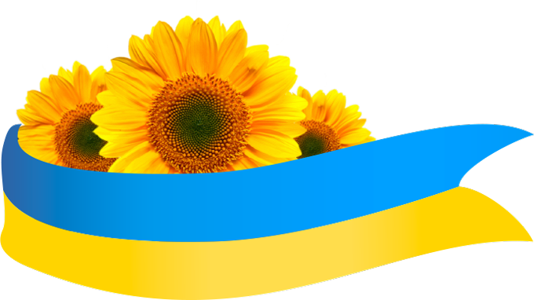

***Бережімо Україну – нашу***

***матінку єдину!***

*Тематична розвага для дітей старшої групи.*

*Зала святково прибрана.*

***Ведуча 1:*** Вишита колоссям і калиною, Вигойдана співом солов'я,

                Звешся величаво - Україною, Земле зачарована моя!

***Ведуча 2:*** Нині свято нашого народу, Свято України, її роду!

            Ще пройти доріг нам варт багато... Свято майбуття, надії свято.

***Ведуча 1:***І як з давніх пір у нас ведеться, -

Хліб святий до свята знов печеться!

               Хлібом-сіллю вас ми зустрічаєм І у нас на святі всіх вітаєм!

***Гімн України***

1. Хоч малий я, невеликий, Зате добре знаю,

Що край рідний – Україна! Я її кохаю.

1. Ми дуже любим весь наш край І любим Україну,

Її лани, зелений гай, В саду - рясну калину.

1. Моя Україно, ти в світі єдина,

Люблю твої ріки, поля і долини.

1. Для нас, Україно, ти рідная мати,

Земля твоя щедра, квітуча й багата.

1. Твої бистрі ріки і гори високі,

Поля українські безкраї, широкі.

1. Хай квітне калина і пісня хай лине,

Сміється, радіє моя Україна.

***Пісня "Пісня про Україну"***

1. Ми малі, та всі ми друзі, Ми одна родина,

А найбільша наша мати - рідна Україна!

1. Україна - рідний край - Поле, річка, синій гай.

Любо стежкою іти: Тут живемо я і ти.

1. Он повзе мурашка, ось хлюпоче річка,

Не зривай ромашку, не топчи травичку.

В зелені діброви, в китицях ліщина.

Глянь, яка чудова наша Україна.

10. Вітер легенький на площах стяг український полоще.

В прапорі - просинь небесна, золото поля чудесне.

11. Синій, як море, як день - золотий –

З неба і сонця наш прапор ясний.

Рідний свій прапор високо несім.

Хай він уславлений квітне усім!

***Пісня "Наш прапор"***

***Ведуча 2:***  Ти мені боліла важкими ранами, як тебе хотіли розп'ясти,

            І нитками - чорними й багряними - власний образ вишивала ти.

***Ведуча 1:*** Вишивала ніжністю суворою, муками і полум'ям надій.

               Я читаю всю твою історію на сорочці вишитій твоїй.

***Ведуча 2:*** Непроста історія країни, нашої Вітчизни - України,

               Нові вишивання її долі, паростки нового, поки кволі.

***Гра "Україна: так чи ні?"***

12. Моє коріння - рідний край. Основа - пісня й вишитий рушник,

Джерельна мова, рідна, світанкова І в синім небі журавлиний крик.

1. Ниточку блакитну позичала в неба,

А зелену брала в росяній травичці,

Коли в інших барвах виникла потреба,

Мусіла низько уклониться  веселці.

1. А на вишивці, мов на вишеньці, Спілі ягоди, хоч збирай!

А на вишивці дивні китиці - Цвіту ніжного барвограй!

1. І проміниться та ще й міниться скрізь на вишивці дивоцвіт,

Бо залишився на цій вишивці рук матусиних теплий слід.

***Танець з рушниками***

1. Як спитають мене люди, хто я, тоді скажу їм:

Що я українець щирий, український в мене дім.

1. Ой, у саду, у садочку квіти розцвітають –

То не квіти, ой, то діти по садку гуляють.

1. Ой, в саду і на горбочку розквітають рожі,

То не рожі, то дівчатка українські гожі.

1. Ой, у саду-винограду черешні та вишні,

То не вишні, то хлоп'ята українські пишні.

1. Гарні діти, добрі діти, нічого казати!

Буде ними втішатися Україна-мати!

1. Ой, листочки зелененькі, а синенькі квіти.

Хай на славу українські виростають діти.

1. А по всьому світу став спів гомоніти,

То співають пісню українські діти.

***Пісня "Діти України"***

1. Ми - маленькі друзі - українські діти,

Мов квіточки в лузі, добре нам всім  жити

1. Я твоя маленька дівчинка, я твоя чарівна квіточка.

Бережи мене, матінко рідна, моя зіронько, ясна, завітна.

1. Я - твій майбутній захисник, тому до лінощів не звик.

Любов до тебе зберігаю, від ледарів оберігаю!

1. Маленьке серденько моє для тебе, ненько, б'ється,

Для тебе серденько моє радіє і сміється!

***Танець "Український парний"***

1. Можливо, я ще замала, але уже книжки читаю.

Вивчаю мудрості слова, бо рідну мову знаю.

1. Рідна мова, рідна мова, що в єдине нас злива,

Перші матері слова, перша пісня колискова.

1. Гей, яка чудова, свіжа і багата

Українська мова - мова мами й тата!

1. Мова мами й тата, дідуся й бабусі,

Знаю її добре, ще краще навчуся.

***Дидактична гра "Мова яка?"***

1. Бережімо Україну - нашу матінку єдину:

Хлібні ниви золотисті і ліси зеленолисті!

1. Голубі озера й ріки, чаєнят сріблястих крики,

Неба синього глибини, тиху пісню журавлину –

Бо у нас одна-єдина - рідна мати Україна!

1. Красивий, щедрий, рідний  край і мова наша солов'їна.

Люби! Шануй! Оберігай! наш край, що зветься, Україна!

***Ведуча 1:***Розквітай, прекрасна Україно, рідна земле, матінко моя!

                Хай лунає мова солов'їна, пісня неповторная твоя!

***Пісня "Україно-ненько"***

1. Українці й українки всі кохають до загину

Славну землю батьків своїх - свою рідну Україну.

1. Бо родитись українцем - це велика честь і слава,

Рідний край свій полюбити - найважливіша з усіх справа

1. Хай не буде ні одної української дитини,

Що не вміла б розказати про минуле України

1. Ми - українці! Гордо несемо України ім'я!

Разом могутні, разом ми сильні. Велика родина і дружня сім'я!

***Флешмоб "Це моя Україна"***

